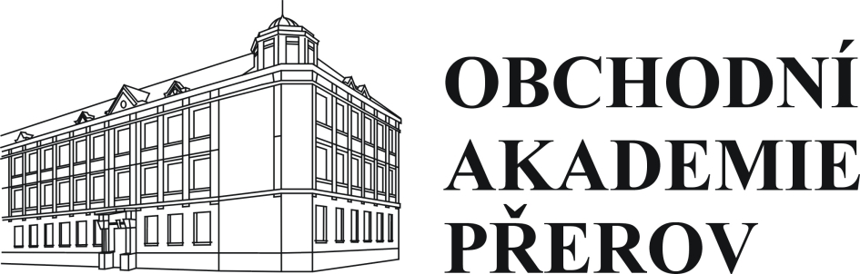

Distribuce učebnic s.r.o.
Mlýnská 225/44
602 00 Brno

Obchodní akademie a Jazyková škola

s právem státní jazykové zkoušky, Přerov, Bartošova 24

VÁŠ DOPIS ZNAČKY/ZE DNE NAŠE ZNAČKA VYŘIZUJE/TEL. PŘEROV
OAPR 2020 Mgr. Mikešová 10. 09. 2020

Objednávka

Na základě domluvy u Vás objednáváme učebnice a pracovní sešity pro žáky Nová literatura
1, 2, 3 pro SŠ a Komunikace v českém jazyce pro SŠ v celkové částce 147 720,- Kč.

Ing. Hana Štěpanovská
ředitelka školy

